Муниципальное бюджетное учреждение культуры

Арбажская централизованная библиотечная система

**Инновации в библиотечной деятельности в 2018 году**

Значимым событием для читателей Арбажской центральной библиотеки им. А.П. Батуева и жителей поселка стало участие библиотеки в ППМИ-2018. Проект «Капитальный ремонт кровли здания Арбажской центральной библиотеки им. А.П. Батуева» по итогам конкурсного отбора вошел в число победителей и успешно реализован, в планах участие в ППМИ с проектом замены окон и покраской фасада здания.

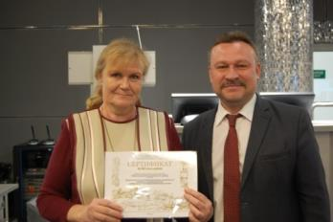В 2018 году Верхотульская и Корминская СБФ были участниками конкурса на получение денежного поощрения лучшими муниципальными учреждениями культуры, находящимися на территории сельских поселений Кировской области. По итогам рассмотрения заявок Верхотульская СБФ вошла в число 15 победителей. 31 мая 2018 г. в Детском космическом центре состоялось торжественное мероприятие, посвященное итогам конкурсного отбора. В нем приняли участие библиотекарь Верхотульской СБФ Смирнова Ф.П. и методист Семеновых Т.Ю. Участники мероприятия познакомились с экспозициями Детского космического центра: «Пилотируемая космонавтика», «Вятский космонавт Виктор Петрович Савиных», «Виртуальная космонавтика», посетили планетарий. Победителям были вручены сертификаты на получение денежного поощрения в размере 100 тыс. рублей. Фонд Верхотульской СБФ пополнился новыми книгами, приобретены телевизор, принтер, линолеум, лампы дневного света.

Библиотекарь Корминской СБФ Столбова Н.В. стала лауреатом III Всероссийского конкурса методических разработок и сценариев Уроков мужества, мероприятий и проектов, посвященных Дню Победы, Дню памяти и скорби, знаменательным датам и вехам, событиям и героям Великой Отечественной войны – «Свеча Памяти – 2018». Конкурс был организован мемориальным центром «Свеча Памяти» и общероссийской газетой «После уроков» при поддержке проекта «Историческая память» партии «Единая Россия». Участие в конкурсе приняли 1025 человек из 42 субъектов РФ, в том числе два представителя Арбажского района. Наталья Васильевна представила на конкурс методическую разработку «Минувших лет святая память» - встреча двух поколений – «детей войны» и учащихся 6-9 классов.

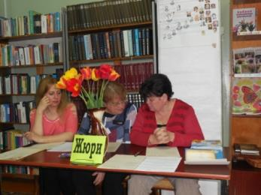В начале 2018 года Арбажская центральная библиотека им. А.П. Батуева объявила о проведении конкурса профессионального мастерства «Библиотекарь года». Конкурс проводился в рамках плана повышения квалификации сотрудников МБУК Арбажская ЦБС в целях выявления и стимулирования профессионального творчества библиотечных специалистов и поднятия престижа библиотечной профессии.

Всего в конкурсе приняли участие 9 специалистов – по одному от центральной, детской и 7 сельских библиотек. В состав жюри вошли: заведующий отделом культуры, молодежной политики и спорта Токмянина Л.Г, библиотекарь Арбажской ЦБ им. А.П. Батуева Новикова В.И., заведующая Арбажской районной детской библиотекой Кальсина С.Л.

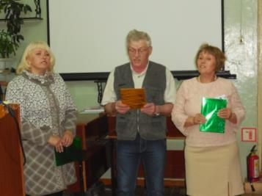Конкурс стартовал 23 апреля и состоял из двух этапов. В первом отборочном туре конкурсанты прошли тестирование на знание основ библиотечной профессии и выступили с рекомендательными обзорами художественной литературы «Мой литературный ТОП-ЛИСТ». По результатам заданий отборочного тура все участницы вышли во второй тур.

23 мая, накануне Общероссийского дня библиотек, состоялся второй этап конкурса. Заключительный тур также состоял из двух испытаний. В конкурсе «Визитная карточка библиотекаря» участники представили гостям и жюри в различных формах рассказ о себе. Зрителям запомнилось яркое театрализованное выступление от имени сказочных героев Столбовой Н.В., библиотекаря Корминской СБФ. Оригинальным было выступление Сластниковой С.С., библиотекаря Шембетской СБФ с группой поддержки от работников Шембетского СДК.

Следующее задание «Один день из жизни библиотеки» включил в себя рассказ о своей библиотеке, читателях, направлении работы библиотеки, инновационных формах работы. Участницы подготовили небольшие видеоролики, постарались оригинально представить свою работу.

После того, как все испытания были пройдены, жюри приступило к подведению итогов. Единогласно звание «Библиотекарь года» было присуждено Столбовой Наталье Васильевна, библиотекарю Корминской СБФ. В номинации «Традиция» одержала победу Сухих Ирина Георгиевна, библиотекарь Сорвижской СБФ им. Т. Смертиной, в номинации «Инновация» победила Сластникова Светлана Александровна, библиотекарь Шембетской СБФ, в номинации «Открытие года» признана победителем Смирнова Фаина Павловна, библиотекарь Верхотульской СБФ.

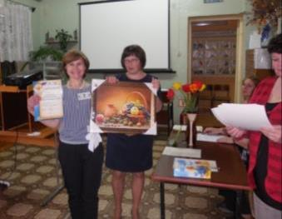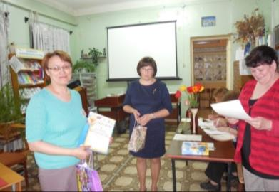

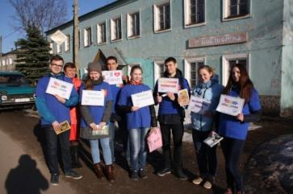Мероприятия, посвященные Всероссийской акции «Библионочь – 2018» прошли во всех библиотеках района. В Арбажской районной детской библиотеке волонтеры провели флэшмоб «Да здравствует человек читающий». Они вышли с книгами на улицы. Необычное массовое чтение, несомненно, привлекло внимание людей. Прохожие интересовались происходящим, читали плакаты, пропагандирующие книгу и чтение, хвалили ребят за то, что они читают.

В течение дня учащимся 5-9 классов Арбажской средней школы волонтёры (Овчинникова Л., Пересторонина Н., Вылегжанина А.) предложили письменно поразмышлять на тему: «Мир книг интереснее, чем вам кажется».

Ребята ответственно и творчески подошли к выполнению этого задания. Самые лучшие и интересные высказывания были зачитаны на литературном кросс-спринте «Литературная страна».

В Арбажской ЦБ им. А.П. Батуева гостей ждала разнообразная программа. На абонементе читателям предложили познакомиться с коллекцией книг с автографами их авторов, в фойе второго этажа была оформлена выставка алмазной живописи «Радость творчества». Для школьников прошло мероприятие «Красота и здоровье». Зарядила позитивом читателей старшего поколения шоу-программа «ПриУколы доктора Книжкина». Все участники мероприятия прошли обследование у одного из специалистов: библиологопеда, библиотерапевта, библиодиетолога или библиоокулиста. В завершение гостям был показан ролик о важности прохождения диспансеризации. Далее читатели посетили мастер-класс «Декупаж на цветочных горшках». Завершило акцию интеллектуальное казино «Библиофортуна».

В преддверии Дня ПобедыКорминская СБФ организовала акцию «Голубь мира».Бумажные голуби в технике оригами были сделаны учениками начальных классов. В этот день шестеро волонтёров вышли на акцию, чтобы поздравить жителей села с Днём Победы и пригласить на торжественные мероприятия 9 Мая. Все, к кому обращались дети: и молодёжь, и люди пенсионного возраста были приветливы – улыбались и благодарили.

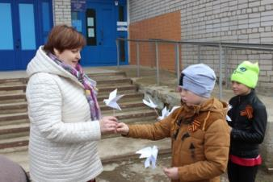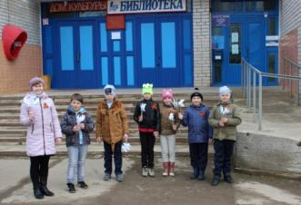

Разновидность игровых мероприятий под названием «квест» приобрели популярность. Самыми активными участниками библиоквестов стали школьники.

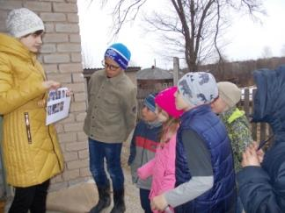В рамках акции «Библиосумерки» Сорвижская СБФ пригласила школьников принять участие в библиоквесте «В поисках страны здоровья». Ребята, оставив свои компьютеры, пришли в библиотеку, чтобы отдохнуть и с пользой провести время. Для них было организовано три основных площадки: библиоквест «В поисках страны здоровья», библиоказино с настольными играми «Черно-белая территория», фото-охота «Стоп кадр», также работала выставка по творчеству И.Тургенева «Время читать Тургенева».

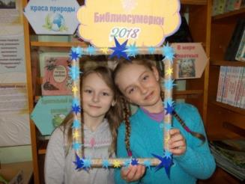Задания квеста были разные, но все они были посвящены здоровью. Большую помощь в проведение библиосумерек оказали волонтеры. Игра состоял из шести маленьких площадок, на каждой из них участников ждал волонтер. Участвовали две команды «Звездочки» и «Лунатики», им были вручены маршрутные листы, на которых были указаны очередность площадок. По этим листам ребята шли к финалу. Их ждали различные испытания. Они решали хитроумные загадки, участвовали в веселых конкурсах «Весёлая эстафета», «Известные спортсмены», «Интересные вопросы» и т.д., проявляли смекалку и знания. В итоге победила команда «Звездочки».

На площадке библиоказино «Черно-белая территория» участники играли поочередно в настольные игры шашки и шахматы, домино. Желающие сфотографироваться в импровизированную рамку смогли на площадке «Стоп-кадр». Желающих было много. Расходились все довольные, полные впечатлений и положительных эмоций

В Корминской СБФ проведены интеллектуальные квесты:

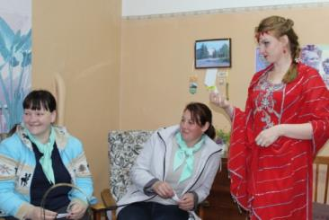Интеллектуальная игра-квест «Путешествие с гением» приурочена к Общероссийскому дню библиотек. Квест был посвящён жизни и творчеству А.С. Пушкина. Ведущая объяснила правила игры и представила команды друг другу – «Союз друзей», участники постарше, и «Племя младое». Каждая команда передвигалась по своему маршрутному листу-карте. За правильно выполненные на пунктах задания команды получали звенья той самой лукоморской златой цепи. Во «Дворце царя Салтана» игроки отвечали на вопросы викторины о жизни великого поэта. В «Шатре Шамаханской царицы» собирали из фрагментов четверостишия, читали их с разными эмоциями, а ещё сами поупражнялись в стихосложении по заданной рифме. В «Лукоморье» команды ждал Кот Учёный возле дуба. У него были подготовлены задания по сказкам Пушкина. На «Берегу синего моря» встречала любителей творчества Пушкина сердитая Старуха из «Сказки о рыбаке и рыбке». Её задание: без слов, мимикой и жестами, изобразить то, о чём говорится в стихах, а ещё соединить вместе влюблённые пары из разных произведений Александра Сергеевича. Конечный пункт квеста - «Городская площадь». Сюрпризом для всех стало «появление» А.С. Пушкина. Он пригласил команды на поэтический батл. Обе команды блеснули знанием стихов любимого поэта, читали даже в стиле рэп. Победил «Союз друзей».

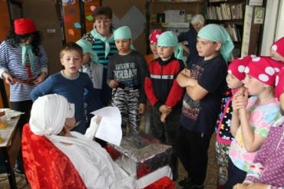Кэшинг «Сокровища старого пирата».ПиратДжон - известнейший капитан корабля «Морской волк» и его помощница Джейн объявили набор в команду пиратов. Юнги успешно прошли испытания, став самыми настоящими пиратами, чтобы отправиться на поиски сокровищ, но большая часть карты старого пирата Флинта оказалась утеряна. «Морской волк» и его команда срочно отправились на её поиски. В пути им пришлось сразиться с акулами, провести судно через рифы, переправиться на чудо-остров, где прямо под ногами лежали пиастры, поучиться морскому делу. Наконец, все части карты найдены! Но на месте клада, на острове Весёлых песен, оказалась лишь фотоподсказка, которая привела пиратов в бухту Трёх дверей. Здесь они нашли новую подсказку, которая направила их на Холодное плоскогорье, а оттуда в Солнечную долину и замок Мудрости. Здесь даже самые отчаянные пираты немножко струхнули, ведь в замке их поджидал Призрак капитана Флинта. Он не хотел так просто расставаться с сокровищами и решил проверить, насколько веселы и находчивы эти джентльмены удачи. Пираты доказали на деле, что могут быть достойными обладателями сокровищ. Завладев заветным сундуком, команда отправилась на пиратскую базу, чтобы поделить сокровища (конфеты).

В летний период библиотекари проводили экологические квесты вне стен библиотеки.

Сотрудники Арбажской районной детской библиотеки совместно со специалистами Арбажского отдела «Межрайонный комплексный центр социального обслуживания населения в Тужинском районе», отделом культуры, молодёжной политики и спорта и волонтёрами провели экологический квестпод названием«Сохраним мир вокруг себя».

В назначенное время ребят у здания библиотеки встретили ведущие (Г.И.Целищева - библиотекарь и Н.Н. Рычкова - ведущий специалист отдела культуры молодёжной политики и спорта) и сообщили, что сегодня они совершат увлекательное путешествие по станциям, в ходе которого за правильные ответы будут получать фишки - «эколята» и буквы ключевого слова. Разделившись на две команды, ребята получили маршрутные листы с названиями станций и отправились в путь.

На станции «Царство водяного» школьников встретил Водяной (А.А. Гулин - начальник Арбажского отдела «МКЦСОН в Тужинском районе»). Он проверил знания детей об обитателях водоёмов и провёл игру «Рыбалка». На память подарил памятки о правилах поведения на воде.

В «Лесной лечебнице» мудрый Филин (Е.С. Князева – специалист Арбажского отдела «МКЦСОН в Тужинском районе») расспросил ребят о лекарственных травах и предложил им назвать все растения из его гербария. Не лишней была подаренная им памятка о ядовитых растениях.

На «Грибной полянке» ребят встретила Белка (С.Л. Кальсина- заведующая детской библиотекой). Участники с азартом посоревновались в сборе съедобных грибов, ответили на вопросы викторины, а также сыграли в игру на выбывание. На станции «Лесная» ребят ожидал Лесовичок (К. Крюкова- волонтёр). Участникам квеста пришлось ответить на вопросы викторины, которая помогла им лучше узнать природу. Далее детям пришлось побывать в роли следопытов и определить по описанию, кому из животных принадлежат оставленные следы. В конце испытаний Лесовичок подарил ребятам памятку о правилах поведения в природе.

На «Экологической» станции ребят поджидала Баба-Яга (Кислицына Г.Н. – библиотекарь), которая всё это время пряталась за деревьями и наблюдала за участниками квеста. Дети с лёгкостью справились с её экологическими задачками. Затем к ребятам вышел «Лесной патруль» (О. Ганусинец и А. Лебедева-волонтёры), как оказалось, он пришёл спасать Бабу-Ягу от опасностей, которые могут ожидать её в лесу. А ребята ему в этом помогли, правильно расшифровав все знаки.

В конце игры из собранных букв в итоге у каждой команды получилось ключевое слово «Природа». Команда победителей получила сладкие призы от отдела культуры, молодёжной политики и спорта. В ходе квеста выяснилось, что дети знают природу родного края и то, что к ней нужно бережно относиться.

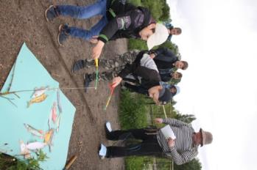

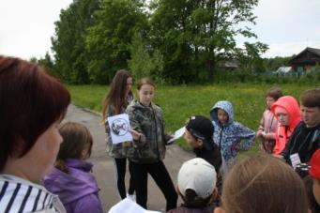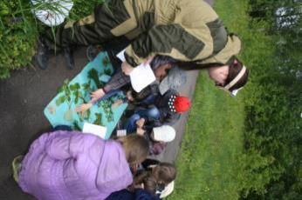

В Корминской СБФ состоялся краеведческий эко-квест «Сокровища родного края».Участники квеста разделились на две команды: «Воробьи» и «Синицы». Каждая получила свой маршрутный лист, согласно которому ребята должны были побывать на пяти экологических станциях и справиться там с различными испытаниями в виде загадок, викторин, познавательных игр (все задания основывались на краеведческом материале), кроме того во время игры ребята приобретали и новые знания о природе родного края, например, о заповеднике «Нургуш». На станции «Чудо-дерево»» игроков ждала встреча с Лесным царём, на станции «Птицы – наши друзья» ребят встретила Сорока, доктор Айболит дежурил на станции «Скорая помощь», на станции «Зоопарк в лесу» ребят поджидал Леший, а на станции «Юные экологи» знания проверял Старичок Лесовичок. За прохождение очередной станции команды получали отметку в маршрутном листе и кусочек фотографии, которую они смогли собрать, обойдя весь маршрут. Определили, что это изображение парейазавра и получили от педагогов интересные сведения об этом древнем ящере и самом крупном местонахождении парейазавров.

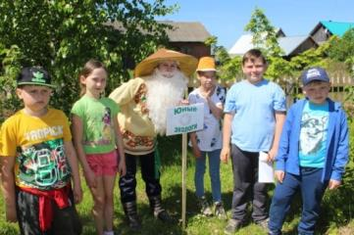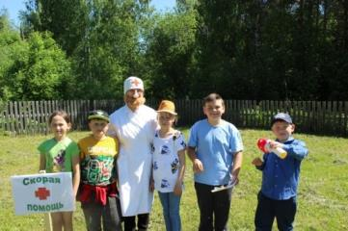

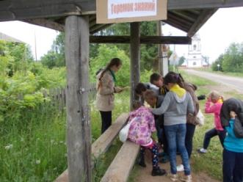Сорвижской СБФ для ребят из летнего школьного лагеря проведенаквест-игра «Книжки умные читаем и природу уважаем».Ребята побывали на станциях «Пещера паука»,«Зелёная лужайка», «Теремок знаний», «Уголок экологии», «Страна Легумия». Станции находились на территории школы и библиотеки. Разделившись на 3 команды и получив маршрутные листы, ребята отправились в путешествие. На станциях их встречали волонтёры, которые давали задания и оценивали их ответы. В ходе игры ребята отвечали на вопросы викторины, отгадывали загадки, вспоминали и определяли писателей-природоведов, на скорость складывали ответы из слогов и т.д. Победу одержали две команды «Красных» и «Желтых».

К летним каникулам Сорвижской СБФ была оформлена на веранде площадка для летнего чтения «Литературный дворик», где читатели могли в тёплую погоду почитать книгу или полистать журналы.

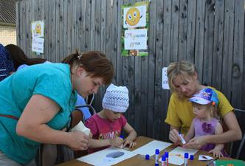 Центральная и детская библиотеки приняли активное участие в проведении Дня молодежи. 2018 год в России объявлен Годом добровольцев (волонтёров), поэтому тема праздника звучала так: «Доброта спасёт мир». 30 июня на рыночной площади пгт. Арбаж для дошколят и детей постарше сотрудники библиотек организовали несколько развлекательных зон: «Игротека», где предлагалось поучаствовать в различных подвижных играх, «Каляки-маляки», где дети могли рисовать нетрадиционными способами, «Оч.умелые ручки», где юные творцы могли создавать разнообразные аппликации из цветной бумаги. Развлекательные зоны посетили 50 человек.

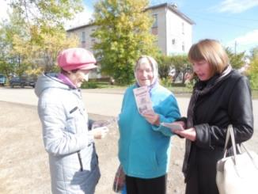В сентябре 2018 г. Арбажская центральная библиотека им. А.П. Батуева приняла участие в проведении социальной акции «Активное поколение». Цель акции – формирование активной жизненной позиции у граждан пожилого возраста, а также их участие, участие детей и молодежи в добровольческой деятельности, способствующей организации активного досуга и обмену опытом между поколения. В поселке Арбаж акция проходила на рыночной площади. Библиотекари центральной библиотеки Пайгозина О.Н., Токарева С.И., Демидова О.А и Семеновых Т.Ю. раздавали рекламные закладки, приглашающие посетить заседания клуба «ТриД». Клуб организован в библиотеке в 2009 году и пользуется популярностью у жительниц поселка. Во время встреч, его участницы знакомятся с творчеством писателей, отмечают праздничные даты, делятся секретами ведения домашнего хозяйства, учатся искусству рукоделия.

В этот же день для школьников в читальном зале библиотеки был организован просмотр фильма «Последний богатырь» режиссера Дмитрия Дьяченко, вышедшего на экран в 2017 году.

Арбажская ЦБ им. А.П. Батуева зарегистрирована на сайте LiveLib.ru (Живая библиотека, Лайвлиб) – русскоязычный интернет-проект, социальная сеть, посвященная литературе. Библиотека вступила в группу «Помощь библиотекам». Группа создана для оказания помощи библиотекам в пополнении фондов. Центральная библиотека получила несколько благотворительных посылок, в фонд поступило 104 экз. книг.

Библиотекарь Мосуновской СБФ Мамаева Т.Н. вступила в группу в Контакте «Помощь сельским библиотекам Русского Севера». Библиотека уже получила 9 посылок с книгами от неравнодушных людей.

Информацию подготовила методист МБУК Арбажская ЦБС Семёновых Т.Ю.